Proiectul didactic al lecției
Disciplina: Matematică
Clasa: a XI-a, profil umanist
Unitatea de conținut: Paralelismul în spațiu
Numărul lecției în unitatea de conținut (conform proiectării didactice de lungă durată): 3 / 18
Durata lecției: 45 de minute
Subiectul lecției: Drepte paralele în spațiu.
Unități de competență:
4.1. Descrierea pozițiilor relative ale punctelor, ale dreptelor, ale figurilor în plan și spațiu, ale planelor în spațiu în situații reale și/sau modelate;
4.2. Identificarea și utilizarea terminologiei și a notațiilor specifice relației de paralelism în spațiu în diverse contexte;
4.3. Reprezentarea în plan a unor configurații geometrice plane și/sau spațiale, utilizând instrumentele adecvate;
Obiectivele lecției: La finele lecției, elevii vor fi capabili:
O.1. – să identifice și să utilizeze terminologia și notațiile specifice dreptelor paralele în spațiu în situațiile/problemele propuse;
O.2. – să definească într-un limbaj științific adecvat noțiunile aferente dreptelor paralele în spațiu situațiile/problemele propuse;
O.3. – să descrie pozițiile relative ale punctelor, ale dreptelor în plan și spațiu în situațiile/problemele propuse;
O.4. – să reprezinte în plan unele configurații plane și/sau spațiale utilizând instrumentele adecvate;
O.5. – să manifeste independență în gândire și acțiune privind aplicarea dreptelor paralele în spațiu.
Tipul lecției: de formare a capacităților de dobândire a cunoștințelor
Tehnologii didactice:
- Forme: frontală; individual.
- Metode: metoda exercițiului; explicația; dictare matematică; discuție dirijată; evaluarea reciprocă; lucrul cu manualul.
- Mijloace de învățământ:
- I. Achiri, V. Ciobanu, P. Efros, V. Garit, V. Neagu, A. Poștaru, N. Prodan, D. Taragan, A. Topală. Matematică. Manual pentru clasa a XI-a. Editura Prut Internațional. Chișinău, 2020;
- Computerul;
- Platforma educațională: geogebra.org;
- Proiectorul sau tabla interactivă;
- Linkul nr. 1: https://www.geogebra.org/geometry/wxmhkxzq
- Linkul nr. 2: https://www.geogebra.org/geometry/v8kkutqj
Evaluarea: formativă, în scris și sau orală, fără apreciere cu note.

Scenariul lecției
Etapele activității didactice | Obiective | Demersul acțional al lecției | Timp  (în minute) | Tehnologia realizării  (Metodă/Formă de activitate/Resurse)
Evocare | O₁  O₃  O₂  O₅  O₂  O₅ | Momentul organizatoric.  Profesorul verifică tema pentru acasă, problema nr. 9, pagina nr. 233, din manual. Dă explicații, dacă la verificarea temei se constată că unii elevi au întâmpinat dificultăți. (Dacă mai mulți elevi au întâmpinat dificultăți, atunci sarcinile se vor rezolva și explica la tablă)  Pentru actualizarea informației teoretice de la ora precedentă, profesorul, propune elevilor următoarea sarcină:  Continuați următoarele afirmații pentru a obține propoziții matematice adevărate:  a) Dacă două plane distincte au un punct comun, atunci intersecția ....  b) Noțiunile geometrice fundamentale care nu pot fi definite sunt: ....  c) O dreaptă și un punct ce nu aparține acestei drepte determină ....  d) Două drepte se numesc coplanare ...  e) Două drepte se numesc concurente ...  Elevii schimbă caietele cu colegul de bancă. Se citesc câteva răspunsuri pentru fiecare propoziție, împreună cu profesorul se stabilește răspunsul corect și fiecare răspuns corect complect este apreciat cu 2p, iar un răspuns parțial corect cu 1p, răspunsurile greșite – 0p.  Profesorul prin sondaj stabilește punctajul acumulat de fiecare elev și analizează gradul de realizare a sarcinii. | 3  5  2  2 | Explicația/activitate frontală/tabla sau tabla interactivă  Dictare matematică/ activitate individuală /tabla sau tabla interactivă  Evaluare reciprocă/ activitate individuală  Discuție dirijată / activitate frontală
Realizarea sensului | O₁  O₂  O₃  O₁  O₂  O₃ | Profesorul anunță subiectul: Drepte paralele în spațiu și obiectivele lecției.  Profesorul definește noțiunea, două drepte paralele în spațiu, se accentuează condiția ca dreptele să fie coplanare, se exemplifică.  Propune elevilor lecturarea Teoremei 5 și Teoremei 6, pagina nr. 235, din manual, apoi câte un elev formulează teorema, se întreabă clasa care este ipoteza și concluzia, se explică desenul pentru fiecare teoremă, se exemplifică. Răspunde la întrebările elevilor, dacă apar.  Elevii fac notițe în caiet. | 5  3  3 | Explicația/activitate frontală/tabla  Lucru cu manualul/activitate individuală/tabla  Discuție dirijată/ activitate frontală/ tabla
Reflecție | O₁  O₃  O₄  O₅  O₁  O₃  O₄  O₅ | Profesorul propune elevilor următoarea sarcină: (lucru la tablă și în caiete)  Problemă: Triunghiurile ABC și ABD au latura AB comună, iar dreptelor AB și CD sunt necoplanare. Punctele M, N, P, Q sunt, respectiv, mijloacele segmentelor AC, CB, DB, AD. Să se determine:  a) natura patrulaterului MNPQ;  b) în ce relație se află dreptele MP și CD;  c) calculați perimetrul patrulaterului MNPQ, dacă $\left|AB\right|=8 cm$, $\left|CD\right|=14 cm$.  Rezolvare:  Utilizăm linkul nr. 1, pagina nr. 2 sau imaginea de mai jos  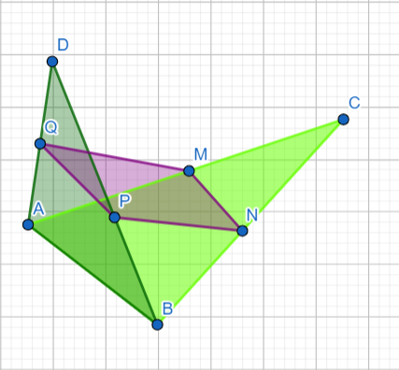  - Patrulaterul MNPQ – paralelogram, deoarece:  MN – linie mijlocie în $∆$ABC, deci MN//AB  QP – linie mijlocie în $∆$ABD, deci QP//AB, obținem MN//QP;  MQ – linie mijlocie în $∆$ADC, deci MQ//CD  NP – linie mijlocie în $∆C$BD, deci NP//CD, obținem MQ//NP.  - Necoplanare;  - $P_{MNPQ}=2(MN+MQ)$;  Utilizând informația de la punctul a), obținem:  |MN| = $\frac{1}{2}$ $\left|AB\right|=\frac{1}{2}∙8=4 (cm)$,  |MQ| = $\frac{1}{2}$ $\left|CD\right|=\frac{1}{2}∙14=7 (cm)$.  $P_{MNPQ}=2(MN+MQ)$ = 2(4 + 7) = 22 (cm).  Răspuns: $P_{MNPQ}$ = 22 cm  În continuare un elev la tablă, iar ceilalți în caiete rezolvă sarcina primită.  Elevii care reușesc să rezolve individual verifică răspunsul cu cel de la tablă.  Profesorul discută cu elevii și concluzionează asupra realizării sarcinilor rezolvate la tablă. | 8  2 | Metoda exercițiului  /activitate frontală/  tabla  Discuție dirijată/ activitate frontală
Reflecție | O₁  O₃  O₄  O₅  O₁  O₃  O₄  O₅ | Profesorul propune elevilor, lucru individual, următoarea sarcină, evaluare formativă.  Problemă: Dreapta EF nu este conținută în planul patrulaterului convex ABCD și este paralelă la latura BC și AD a patrulaterului. Arătați că ABCD este trapez.  Rezolvare:  Utilizăm linkul nr. 2, pagina nr. 2 sau imaginea de mai jos  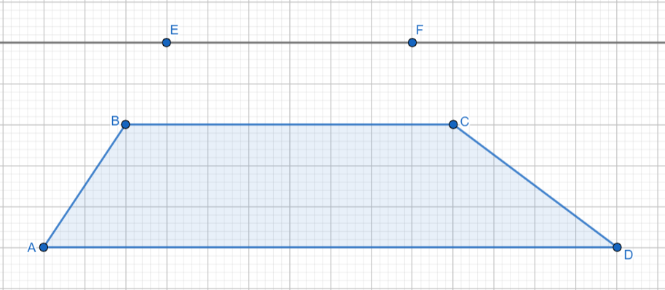  EF//BC și EF//AD din condiția problemei, conform Teoremei 6, obținem CB//AD. Patrulaterul cu două laturi paralele este trapez.  Elevii rezolvă individual sarcina primită.  Profesorul trecând printre bănci analizează rezolvările elevilor. | 3 | Metoda exercițiului/  activitate individuală  /tabla
Reflecție | O₁  O₃  O₄  O₅  O₁  O₃  O₄  O₅ | Profesorul discută cu elevii și concluzionează asupra realizării sarcinii propuse individual. Se afișează rezolvarea corectă, la necesitate.  Elevii corectează greșelile comise.  Profesorul împreună cu elevii analizează obiectivele planificate pentru lecție și se determină nivelul de realizare pe parcursul orei.  Se deduc concluzii privind activitatea clasei în ansamblu și a unor elevi în particular, fără acordarea notelor. | 2  3 | Discuție dirijată/ activitate frontală/  tabla  Discuție dirijată/ activitate frontală
Reflecție | O₁  O₃  O₄  O₅  O₁  O₃  O₄  O₅ | Tema pentru acasă:  - De studiat § 1, pagina nr. 231 și § 2, pagina nr. 234: Pozițiile relative a două drepte în spațiu, din manual  - De rezolvat exercițiile nr. 2 și 3, pagina nr. 236, din manual | 3

